影音集成中控

影音集成中控 于多功能集于一身，可控影音设备的串口、红外等；控制终端与操作系统无关，Android安卓操作系统，mac osx苹果操作系统、Windows微软操作系统，Linux操作系统均可，无需购买License；

产品图片

性能参数
参数规格
电压 AC220V 50H
整机最大电流 ≤10A
端口参数： 1路RJ45网口
1路EC-NET总线A
4路EC-NET总线B
1路EC-NET总线H
6路双向RS232/RS485串口
8路红外端口
1路无线RF433、1路无线RF315
输出电源插座：1路二插，1路三插
机箱尺寸： 483mm(长) ×268mm(深)×92mm(高) 1U箱体
重量： 约 公斤 带包装约 公斤

产品特写
1、应用于家庭影院集成控制；
2、可控影音设备的串口、红外等；
3、内置网页服务器只要有浏览器能上网的终端设备就成为智能控制终端；
4、控制终端与操作系统无关，Android安卓操作系统、mac osx苹果操作系统、Windows微软操作系统，Linux操作系统均可，无需购买License；
5、用户界面存放于主机内，控制终端无需安装程序；
6、提供界面编辑下载软件，自动生成Html Web网页控制，可用于APP手机软件控制；
7、开放式可编程控制平台，强大集成开发平台，人性化中文操作界面。

产品示意图
10A插座组和容性1A继电器回路、调光回路、窗帘回路的控制面板

红外串口学习控制面板

长按复位键10秒后生效

8路10A插座组

强电接线区

6路串口扩展
8路红外发送

H总线
485口

A总线
485口

NET网口

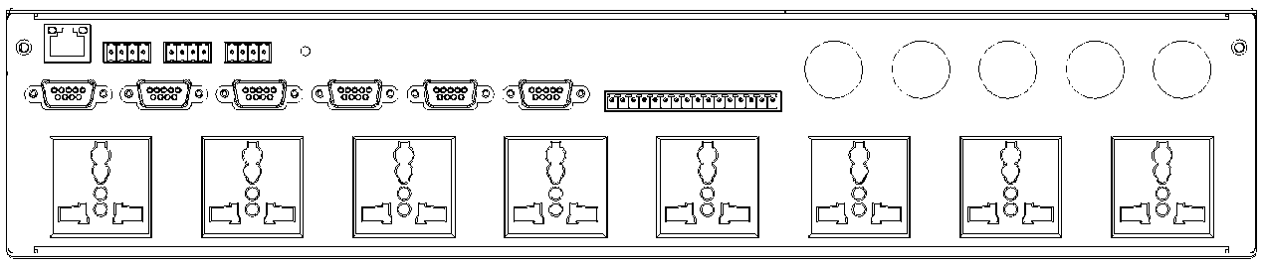

B总线485口（连接面板）

输入电源：220V
串口扩展区COM口脚位：
RS232（RXD:2 , TXD:3 , GND:5）
RS485（A：4、6 ， B：1、9 ， GND：5）

产品接线图

温馨提示：
- 带电安装开关模块，可能会造成人身伤害；
- 所带负载不要超过设备本身极限，可能引起产品损坏或人身伤害；
- 严格按照接线图正确接线，错误接线可能引起产品损坏或人身伤害；
- 切勿将金属颗粒等杂物掉入开关模块内，可能会引起开关模块损坏；

控制面板
红外功能按键区
红外学习接收区
红外功能按键说明

数码管显示区

1、红外ID设置：
用STATUS+1按键调节到数码管只显示2位时为ID位，长按STATUS SET按键至第三位数码管闪烁，再用VALUE CHANGE/SAVE按键切换第二位或第三位数码管，然后按VALUE +1或VALUE -1按键加/减ID，调到需要的ID后，短按STATUS SET按键完成操作。 （出厂默认ID：02）

2、串口协议设置：
第一位数码管指示为A-F时COM口协议对应设置表：
 | 0 | 1 | 2 | 3 | 4 | 5 | 6 | 7 | 8 | 9
第二位 | 1200 | 2400 | 4800 | 9600 | 19200 | 38400 | 43000 | 56000 | 57600 | 115200
第三位 | 无校验 | 奇校验 | 偶校验
例如：设置OUTPUT1串口为9600，偶校验的方法：
用STATUS+1按键调至数码管显示A30，长按STATUS SET按键至第三位数码管闪烁，用VALUE CHANGE/SAVE按键选择第二位或第三位数码管，然后按VALUE +1或VALUE -1按键调节，调到A32后，短按STATUS SET按键完成操作。 （重启生效，协议见上表）

3、IR学习设置：
例如：学习IR1键值为18的方法：
用STATUS+1按键调至数码管显示100 .用VALUE CHANGE/SAVE按键可在第二位和第三位数码管切换，用VALUE +1或VALUE -1按键调节至数码管显示118，然后长按STATUS SET按键至数码管熄灭，进入学习状态，对着设备接收头发送红外代码（2-4次），直到数码管点亮，长按VALUE CHANGE/SAVE按键直到IR KEY灯点亮。

4、IR指令发送：
例如：发送IR1地址为18的红外代码方法：
用STATUS+1按键调至数码管显示100 .用VALUE CHANGE/SAVE按键可在第二位和第三位数码管切换，用VALUE +1或VALUE -1按键调节至数码管显示118，IR key灯点亮表示18键值已有代码，然后用IR KEY SEND按键发送。

5、IR指令的编辑：
例如：将IR1端口键值为00的红外码复制到IR3端口键值为01上的方法：
用STATUS+1按键调至数码管显示100，IR key灯点亮，长按STATUS SET按键至数码管熄灭，然后长按IR KEY SEND按键2秒松开后IR BUTTER SEND灯点亮（如果松开按键后灯不亮，可重复上述操作），用STATUS+1按键调至数码管显示300，在用VALUE +1或VALUE -1按键调节至数码管显示301（如果IR KEY SEND灯亮表示此键值先前有代码），长按VALUE CHANGE/SAVE按键至数码管闪烁一下后松开（如果此键值先前没有代码则IR key灯点亮）。
网口控制协议
- 出厂默认IP:
IP：192.168.1.100 Port:5000 长按复位键10秒后IP：192.168.1.103

- 出厂默认ID:
此产品为固定ID，请勿随意修改；

- 控制协议说明：
①主机任务指令：（对外接口指令，可通过主机任务指令来控制整机工作场景模式）
起始符 | 命令1 | 主机ID | 命令2 | 数据长度 | 按键状态 | 按键值 | 页码-1 | 面板ID | 结束符
CA | 20 | FE | C1 | 04 | 03 | 01 | 00 | 01 | AC
举例：主机任务指令：CA 20 FE C1 04 03 01 00 01 AC
按键状态：01：长按按下，02长按松开，03短按按下，04：短按松开
按键值：面板固定按键值（如6键面板分为1-6键），也可当虚拟面板按键值
页码-1：面板第一页值为00，第二页为01，第三页为02，以此类推
面板ID：每个面板独立ID，由拨码开关或软件设置
②红外控制指令：
主机网口转发控制指令（TCP）： 红外→单端口红外发射
起始符 | 命令1 | 主机ID | 命令2 | 数据长度 | 模块ID | 命令3 | 端口字节 | 数据 | 结束符 | 结束符
CA | 20 | FE | CE | 05 | 02 | 31 | 01-08 | 00-63 | AC | AC
举例：红外发射端口1数据1指令：CA 20 FE CE 05 02 31 01 01 AC AC
③扩展串口控制指令：
主机网口转发控制指令（TCP）： 串口→单端口指令发送
起始符 | 命令1 | 主机ID | 命令2 | 数据长度 | 模块ID | 命令3 | 端口字节 | 数据 | 结束符 | 结束符
CA | 20 | FE | CE | 05 | 02 | 18 | 0A-0F | XX | AC | AC
举例：扩展串口端口A转发指令：CA 20 FE CE 05 02 18 0A XX AC AC
备注：数据长度要根据XX数据内容而改变

主机远程APP功能

1.可选择电脑或者手机登录；

2.打开浏览器，输入主机IP地址如：192.168.8.103:8080 ， 如下图所示：
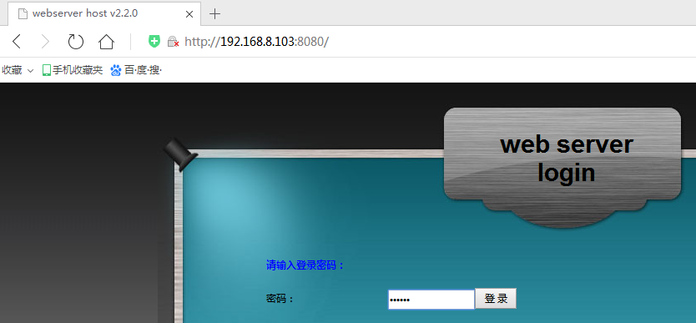

输入：888888 ，然后点击“登录”

3.进入调试界面，如下图所示：
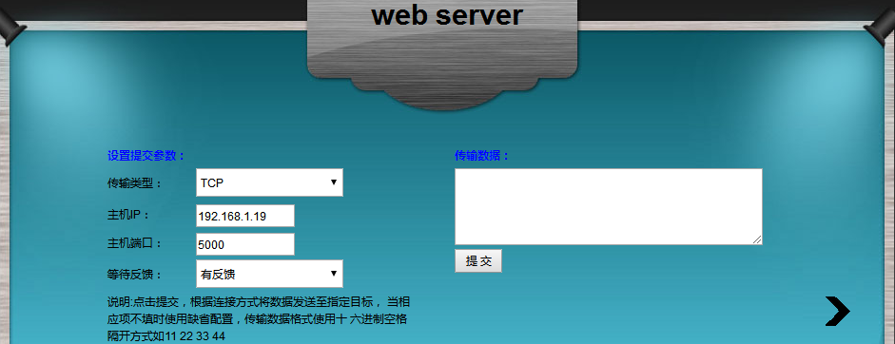

下一页

4.主机IP修改界面：
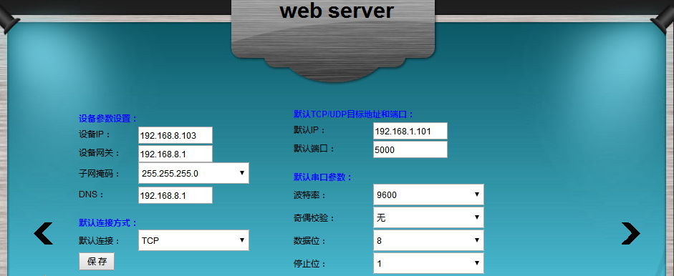
可修改主机IP参数，修改后点击“保存”，约10秒后主机芯片重启完，然后可重新打开网页输入新IP地址；（电脑必须注意设置同一网段）

下一页

5.登录密码修改界面：

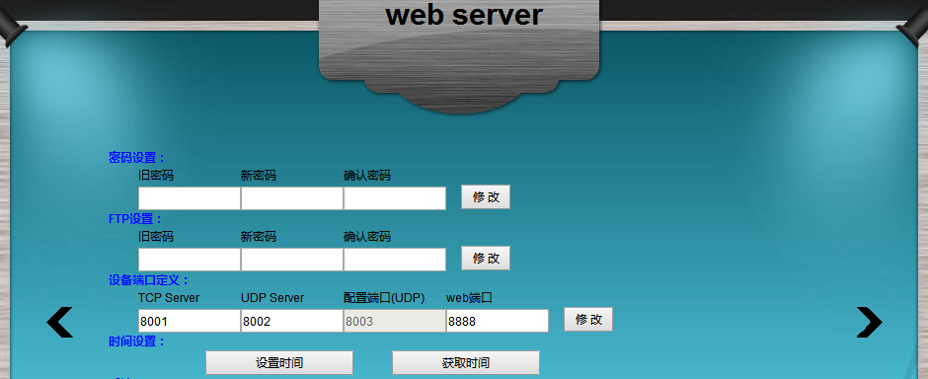

出厂默认密码：888888

下一页

6.主机APP链接地址：
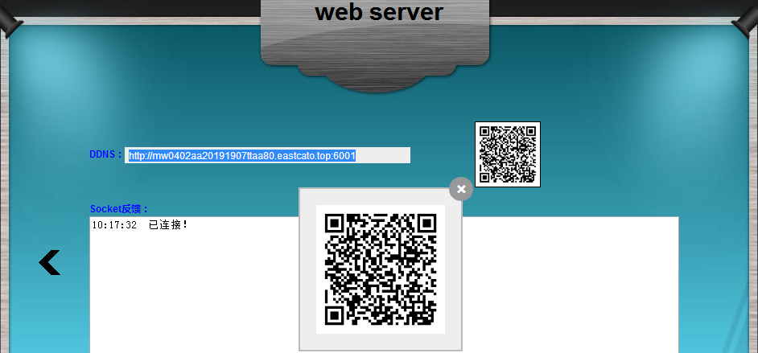

链接方式：
复制DDNS里面的域名，然后打开手机APP粘贴，下面有说明；

点击可放大
网页界面二维码

7.打开手机APP界面：
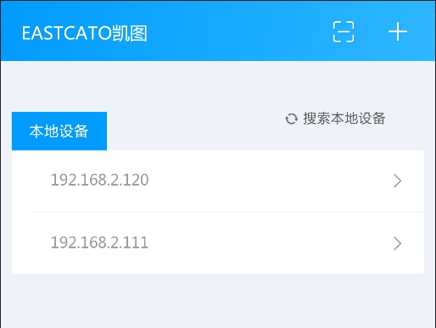
点击可扫二维码
→打开网页界面

点击可手动输入主机IP或者添加复制DDNS里的主机域名

本地设备地址添加记录，可用中文命名，下次使用可直接打开

8．添加DDNS里的主机域名：
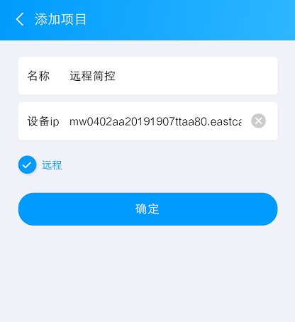

可填写中文、英文名称，直观方便

1.局域网：在设备IP处输入主机IP地址如：192.168.8.103， 然后“确定”；
1.远 程：在设备IP处输入主机IP地址如：192.168.8.103， 然后点击为
获取域名为：mw0402aa20191907ttaa80.eastcato.top ，然后“确定”；
2.将复制DDNS里的域名：http://mw0402aa20191907ttaa80.eastcato.top:6001 ；
粘贴在设备IP处，然后删减前后：http:// :6001，（如果前后部分没有就直接“确定”）
删减后数据为：mw0402aa20191907ttaa80.eastcato.top ，然后“确定”；
3.局域网、远程图片对比：

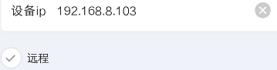
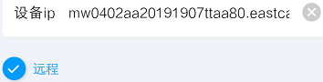
远程连接：域名
局域网连接：IP地址

9.新建远程链接记录：
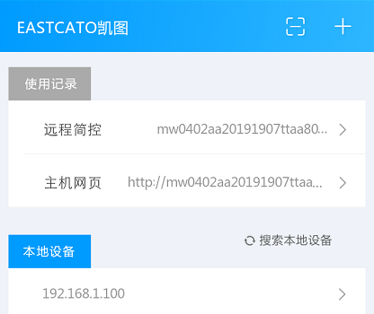

1.选中向左，向下滑动都能进行（上传、下载、修改、删除）操作；
2.点击进入编程界面

10.进入编辑界面：
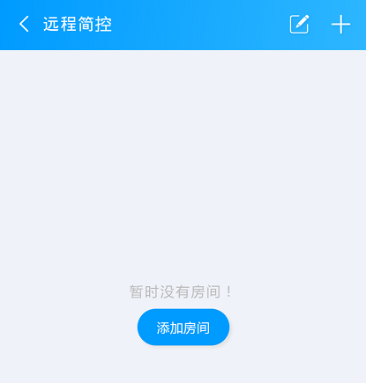

1.点击“添加房间” ，输入页面名称，点击“确认”，生成控制区域 ；
2.在生成的控制区域内点击“添加控制”，进入“添加页面”；

11.新建页面：
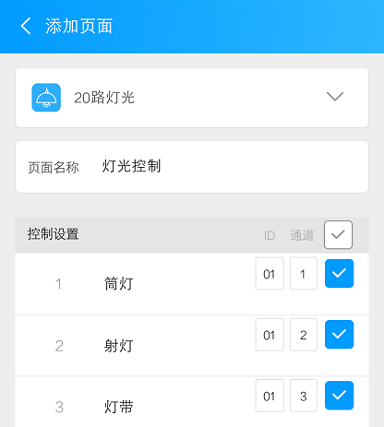

控制设备选择，可选灯光、常用模式、窗帘、空调、功放等。。。

可修改此页面名称，多个页面时，手机下方会显示页面名称

点击蓝色为有效，白色为无效且白色生成后不显示；
通道可修改名称；

设置完后，点击“确认”；
12.生成界面：
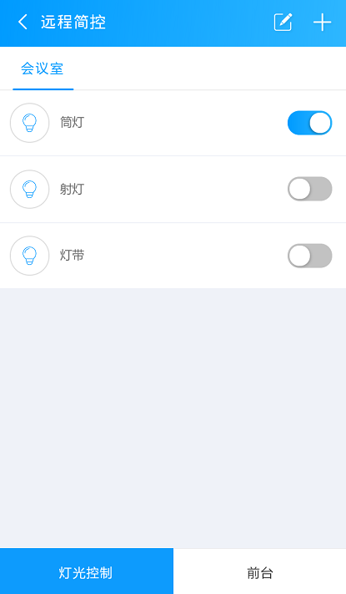

灯光回路开启

灯光回路关闭

打开页面时，会自动查询当前设备状态，然后改变界面控件开/关状态；

页面名称，多个页面时显示为：

主机事件编程

打开主机编辑软件:Simple Control System v2.2.exe
1、“新建工程”:
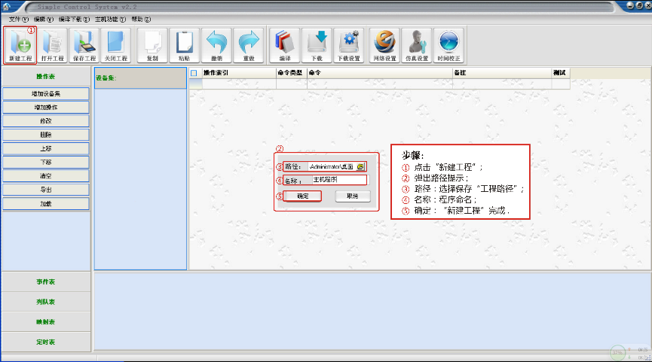

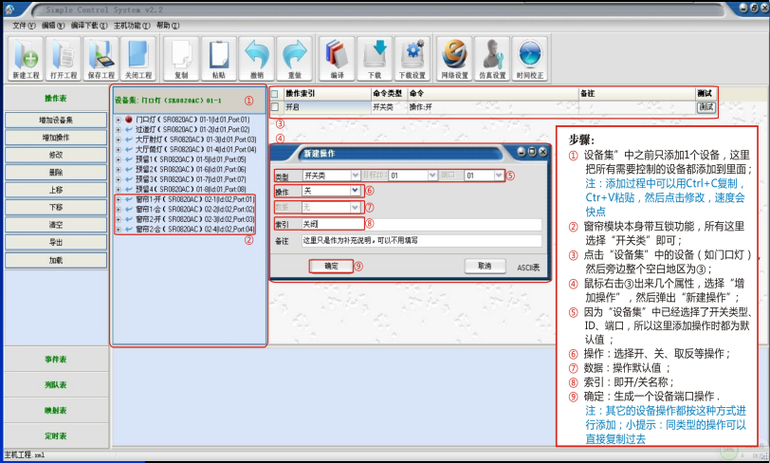
2、在“操作表”中添加需要控制的设备: （方法2：类型可选→自定义类）

3、添加“设备集”中模块的开、关操作： （方法2：手动添加代码，或者加载配置文件）

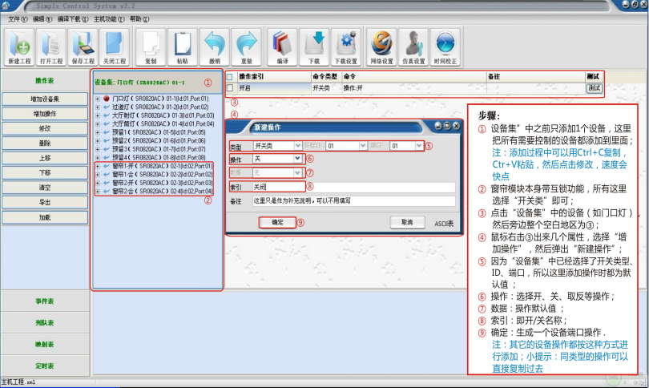

4、新建“事件表”，添加任务集模式：
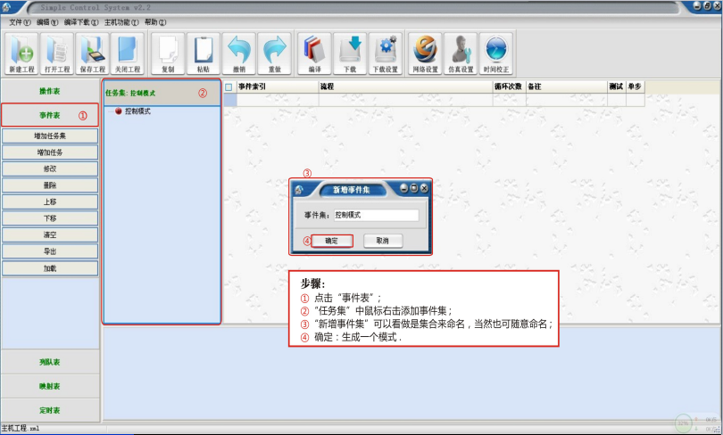

5、增加“情景模式”的过程： （提示：每条指令之间延时间隔最少0.2秒）

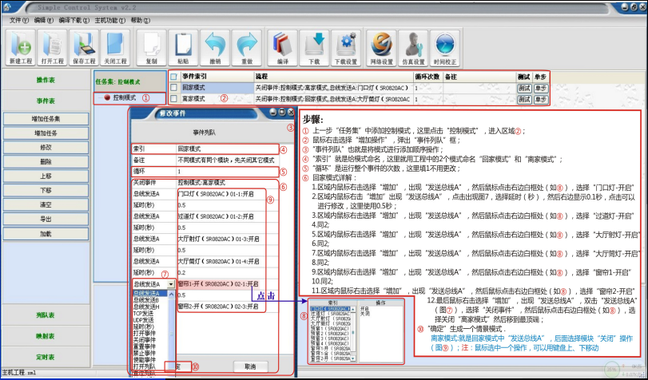

6、控制面板映射主机对应事件： （提示：对应3项→面板ID、页码-1、按键值）
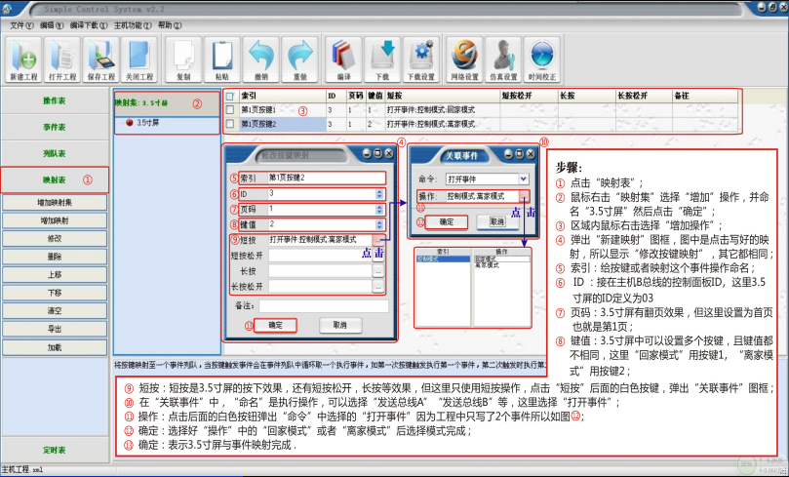

7、主机程序编译下载：

